新 书 推 荐
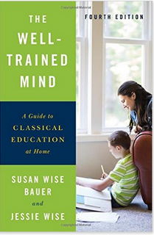
中文书名：《优质教育启蒙：家庭教育如何从古典主义中寻求办法》(第4版)
英文书名： The Well-Trained Mind: A Guide to Classical Education at Home (Fourth Edition)
作 者：Susan Wise Bauer and Jessie Wise
出 版 社：W. W. Norton & Company
代理公司：Inkwell Management /ANA/Nina
页 数：848页
出版时间：2016年8月
代理地区：中国大陆、台湾
审读资料：电子稿
类 型：大众社科

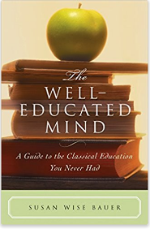
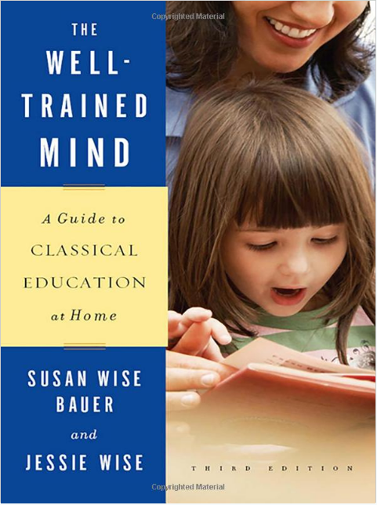
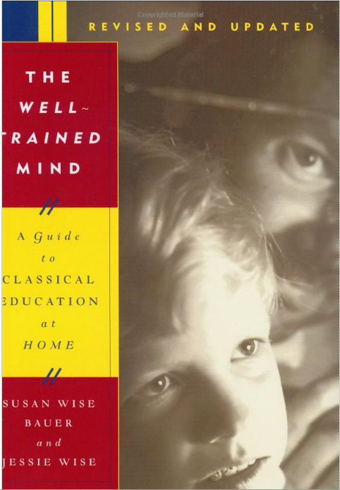

(第一版) （第二版） （第三版）

目前亚马逊排名：
#8 in Books > Education & Teaching > Schools & Teaching > Parent Participation
#20 in Books > Education & Teaching > Schools & Teaching > Homeschooling
#22 in Books > Parenting & Relationships > Reference
内容简介：

你的孩子是否在现有的教育体系中迷失方向，变得无聊，失去了学习的自然渴望？如果是这样的话，是时候由你自己来负责孩子的教育了。

《优质启蒙教育》将一步一步指导你，如何在学前到高中的教育体系中，教育孩子更加全面而严谨地学习——他将在阅读、思考、理解得到训练，从而对全方面的学习产生浓厚的兴趣和好奇。

经验丰富的家庭教育学家Susan Wise Bauer和Jessie Wise概述了“Trivium”经典教育模式，围绕儿童心智的成熟能力进行重点培养，包括进阶式的三个阶段：
① 小学——“语法阶段”：通过记忆和规律对信息群进行渗透式的吸收；
② 初中——“逻辑阶段”：孩子可以更多的通过分析进行思考；
③ 高中——“修辞阶段”：学生在这个阶段进行有力量而有创意的写作和表达。

不论是家庭教育，还是作为课堂教育的补充，这个教育模型都将在阅读、写作、历史、地理、数学、科学、外语、逻辑学、艺术和音乐等各个方面的整体水平上，指导你的孩子，让天赋不被埋没，能力得到开发。

成千上万的家长和老师从本书中受益，详细的书单和方法可以有效对孩子在不同阶段的学习进行监督和指导。在这本全新升级的第四版本中，作者更新了众多课程和参考书单，并共享了全新的在线教育资源，对家庭教育的常见问题和学习建议，提供了详实的回答和科学建议，并联合当地教育董事会出台了标准化的测量标准，如何准备成绩单和申请学校等实用性建议。

你确实可以掌握孩子的学习，《优质启蒙教育》将帮助你更加自信而成功地教育孩子。

本书自1999年出版以来，被视为阅读小说、诗歌、历史、自传和戏剧作品的经典著作，于2004年、2009年及2015年进行过多次改编。

作者简介：

苏珊·怀斯·鲍尔 (Susan Wise Bauer) 教育专家、作家、教师和历史学家。她出生于1968年，在佛吉尼亚接受先锋父母的家庭教育长大，那时的家庭教育理念还闻所未闻。她在弗吉尼亚州威廉与玛丽学院取得美国研究的博士学位，以及中世纪文学硕士和古典近东语言文学的硕士学位。

杰西·怀斯 (Jessie Wise) 教师、家庭教育的顾问、演讲家和作家，她有几十年的课堂教师、小学校长、私人教师和教育顾问的经验，也是《优质教育启蒙》配套教材的研发者，住在弗吉尼亚。

谢谢您的阅读！
请将反馈信息发至：杨娜（Nina Yang）
安德鲁·纳伯格联合国际有限公司北京代表处
北京市海淀区中关村大街甲59号中国人民大学文化大厦1705室
邮编：100872
电话：010-82504506
传真：010-82504200
Email：Nina@nurnberg.com.cn
网址：http://www.nurnberg.com.cn
微博：http://weibo.com/nurnberg
豆瓣小站：http://site.douban.com/110577/

